令和４年度「多言語えほんのひろば」開催の様子
会場 | イオンモール茨木 ジョイプラザ （茨木市立図書館と共催） | 八尾市立青少年センター 集会室 （八尾市立図書館と共催）
日時 | 令和４年１１月６日（日） １１：００～１５：３０ | 令和４年１２月１０日（土） １０：３０～１６：００
内容 | ○いろいろなことばのえほんのひろば  外国語の絵本１５０冊程＋日本語の絵本17０冊程  ○いろいろなことばのおはなし会  英語、中国語、ベトナム語、日本語でのおはなし会（３回）  外国語と日本語を見開きごとに交互で読む等により実施  ①12：30～12：50 ②13：30～13：50  ③14：30～1４：55 | ○いろいろなことばのえほんのひろば  外国語の絵本１５０冊程＋日本語の絵本10０冊程  ○いろいろなことばのおはなし会  英語、中国語、ベトナム語、韓国朝鮮語、日本語でのおはなし会（３回）  外国語と日本語を見開きごとに交互で読む等により実施  ①13：45～14：05 ②14：45～15：05  ③15：30～15：50
参加人数 | ２９５人（うち、子ども：１４９人） | 約５０人（集計中）
様子 | 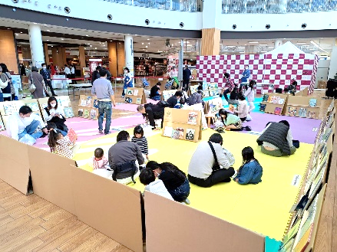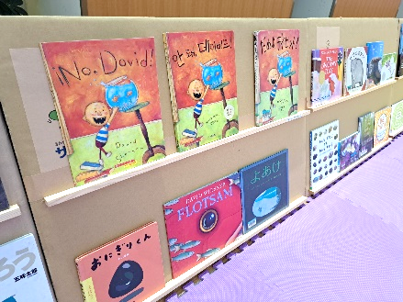  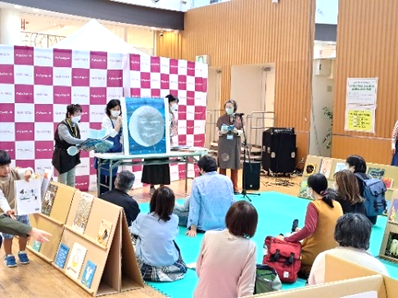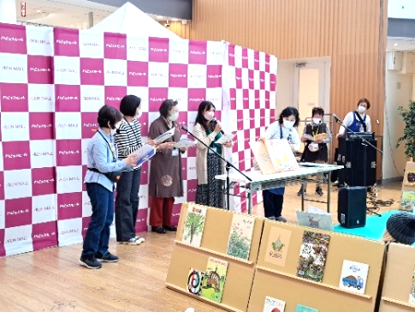 | 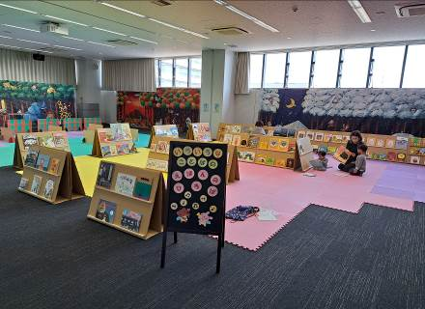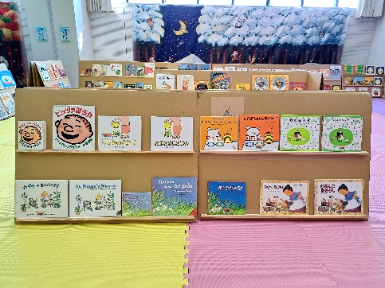  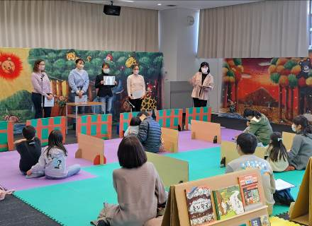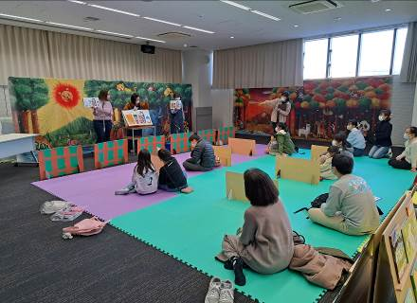
参加者の声  （アンケートより抜粋） | ○楽しかったです。絵本を介すると外国も身近になると思いました。子ども達が外国の絵本に親しめるといいですね。  ○いろいろな言葉で、絵本が見て聞けるのが良かったです。ベトナム語が新鮮でした。  ○子どもたちが外国語や外国の人に興味を持つきっかけになるといいと思います。 | （集計中）

